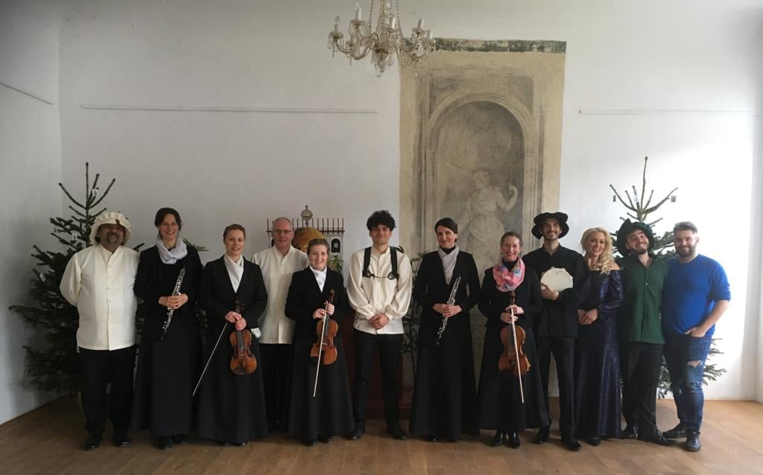
Vokálně instrumentální soubor Ludus musicus, se sídlem v Dobřichovicích u Prahy, se věnuje interpretaci vážné hudby a realizaci jevištních hudebních děl. Ansámbl založil pedagog, kytarista a především hudební badatel František Běhounek.
Dramaturgie se zaměřuje na díla středověká, renesanční, barokní. Velkou pozornost věnuje soubor i českým autorům – Antonín Dvořák, Leoš Janáček, Jakub Jan Ryba aj. Pro jednotlivá historická období používá kopií dobových nástrojů, kostýmů a odpovídající mobiliář. Při přípravě programů soubor čerpá z rozličných autentických pramenů a spolupracuje s řadou odborníků specializovaných na jednotlivá témata. Repertoár tvoří díla známá i zřídka uváděná, která se váží jak k liturgickému cyklu, tak i k světskému roku. Soubor Ludus musicus pravidelně vystupuje na hudebních festivalech a koncertních pódiích po celé České republice a v zahraničí.

PROGRAM KONCERTU

CLAUDIO MONTEVERDI: SCHERZI MUSICALI (HUDEBNÍ ŽERTY)

TEREZA MÁTLOVÁ (zpěv)
za doprovodu souboru Ludus musicus

Kde: Státní hrad Lipnice nad Sázavou
Kdy: sobota 5. 8. 2023 ve 14:00

„Cílem každé dobré hudby je zasáhnout duši“
- Claudio Monteverdi

PROGRAM:

Claudio Monteverdi: Scherzi musicali: a voce sola (výběr)

Účinkují:
Sólo zpěv: Tereza Mátlová
Kytara, umělecký vedoucí ansámblu:František Běhounek
Flétny, rohy, žaltář: Martina Čabanová
Housle, mandolína: Ivana Ferová
Kytara: Karel Křenek

Italský hudební skladatel Claudio Monteverdi (1567–1643), patří bezesporu mezi nejvýznamnější postavy hudebních dějin přelomu 16. a 17. století. Rodák z italské Cremony, jehož život i dílo jsou pevně spjaty s chrámem sv. Marka v Benátkách, se ve své rozsáhlé tvorbě dotkl všech hlavních hudebních žánrů své doby. V madrigalech se mu pak podařilo geniálně spojit umění mistrů vrcholné renesance s novou estetikou hudebního baroka, díky čemuž dosáhl výsostně osobité a novátorské hudební řeči.
Sbírka Scherzi musicali (Hudební žerty) vyšla v roce 1632. Tyto milostné písně líčí utrpení, výčitky a usmíření zamilovaného milence. Jednotlivé árie vyloženě emocionálně dráždí ucho posluchače změnou tempa, harmonií a náročnými koloraturami.
Sopranistka Tereza Mátlová se věnuje opeře, operetě i muzikálu.
Absolvovala operní zpěv na pražské Akademii múzických umění v Praze a na Bach - Akademii ve Stuttgatru.
Jako sólistka vystupuje na předních divadelních scénách v České republice i v zahraničí. Byla dvakrát nominována na Cenu Thálie a jako talent roku oceněna na Wexford festivalu v Irsku. Vyniká v rolích jako je Rusalka, La Traviata, Gilda, Čardášová princezna a mnoho dalších a účinkuje v muzikálech Fantom opery, Bídníci či Noc na Karlštejně .

